## V2.7.8交互说明汇总

1. **司机端—首页**

原型展示

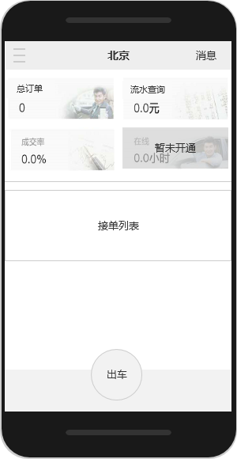 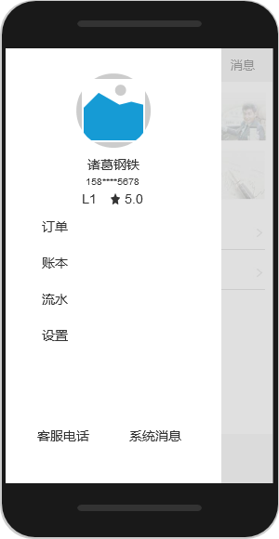

1.移除“使用教程”“进行中订单”；

2.侧导航增加“流水”

3.移除“设置模式”

4.仅出车时可查看“接单列表”，若未出车点击“接单列表”提示：当前状态无法查看，请切换至出车状态

5.“在线时长”显示为暂未开通状态

6.首页右上角消息，点击进入原有系统消息页面

1. **司机端—接单列表**

原型展示

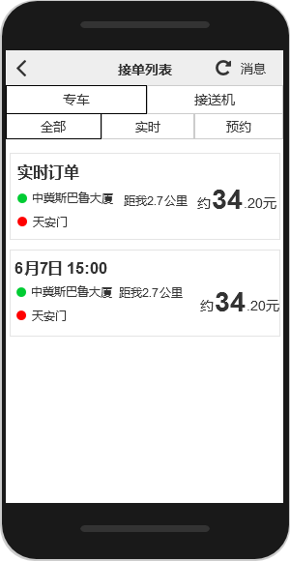 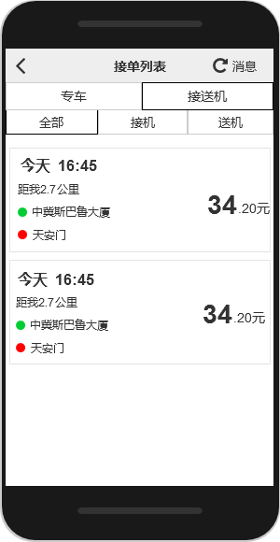

1.专车：可筛选查看范围“全部、实时、预约”；预约订单时间三天内容显示为今天、明天、后天XX：XX，超过三天显示月、日、时、分

2.接送机：可筛选“全部、接机、送机”；预约订单时间三天内容显示为今天、明天、后天XX：XX，超过三天显示月、日、时、分

3.订单排序、显示规则：

实时：仅显示实时订单，并按发单时间排序（司机当前范围5公里内）；

预约：仅显示预约订单，并按发单时间排序；

全部：显示实时、预约订单，按发单时间排序（实时单仅显示司机当前5公里范围内）；

接机：仅显示接机订单，并按发单时间排序；

送机：仅显示送机订单，并按发单时间排序；

4.每次页面展示10条订单，超过则需加载，每次加载10条；

5.地址信息显示不全时，自动换行；

6.当前若在“专车或接送机”中某一模块，此时再次点击相同模块，无变化；

点不同模块，页面切换并刷新；

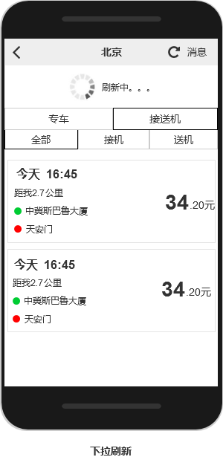 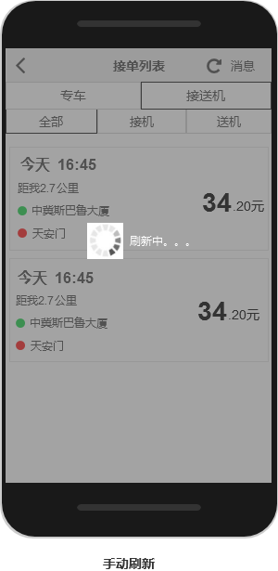

1.手动刷新与下拉刷新效果相同

1. **司机端—订单详情**

原型展示

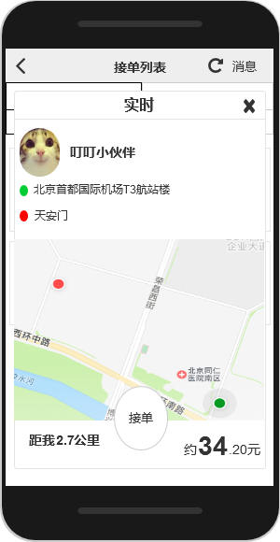 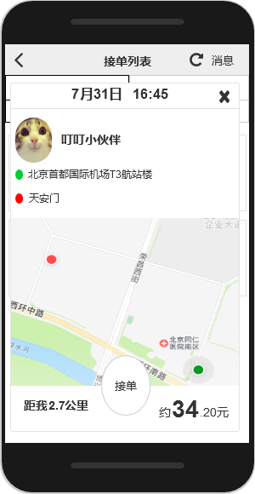

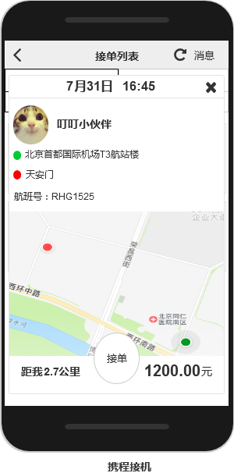 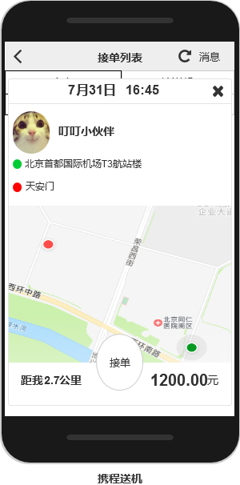

1.订单详情中类型：携程接送机、超级车接送机、专车实时预约。

2.预约订单时间三天内容显示为今天、明天、后天XX：XX，超过三天显示月、日、时。

3.超级车接机订单详情、携程接机订单详情都需显示航班号。

4.超级车与携程的订单价格都为一口价。

1. **异常状态**

原型展示

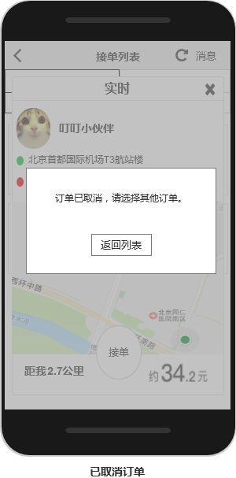 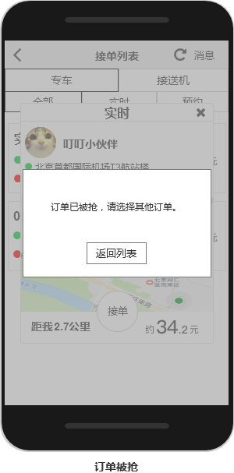

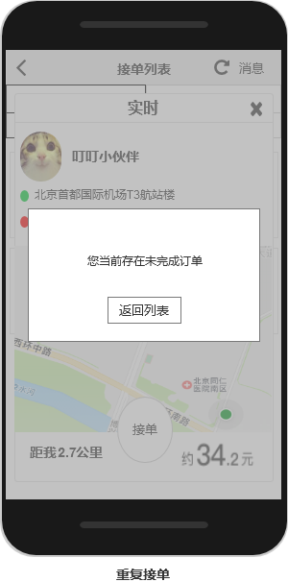

点击弹框【返回列表】按钮直接返回至“接单列表”界面，并刷新列表；

1. **司机端—我的订单**

原型展示

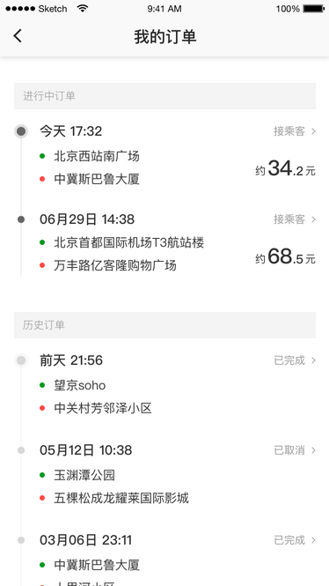

存在进行中订单

1.移除“我的订单”原有进行中、已完成、接程；

2.我的订单：在当前存在进行中订单时，显示“进行中订单”信息，若当前不存在进行中订单则只显示”历史订单”；若进行中与已完成订单都不存在，则显示空白页面（显示暂无订单）；

3.已完成订单增加“已完成”；对方取消、本人取消统一为“已取消”；

4.时间：改为月、日、时、分

5.保留小数点后两位

1. **司机端—账本**

原型展示

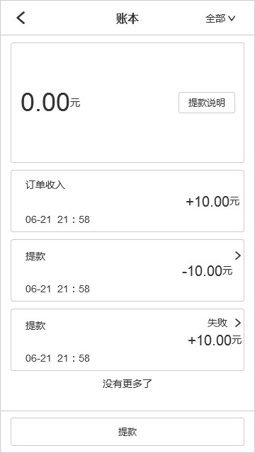 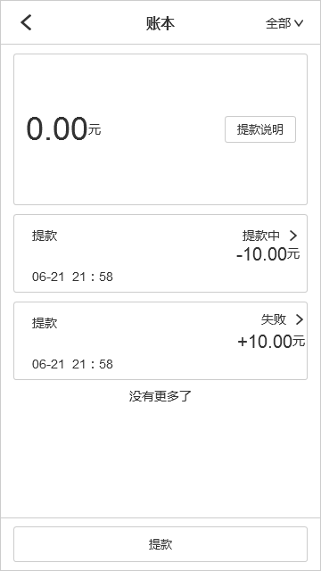

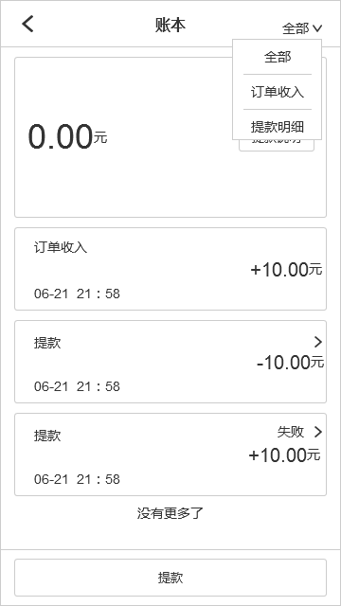

1. 移除“流水对账”页面；

2.“提现说明”改为“提款说明”；

3.“提现明细”按钮移除，提现明细内容在当前页面显示；

4.时间：显示月、日、时、分；

5.提款：状态分为成功、失败、发起；点击进入“提款明细”页面，查看详情；

1. **提款明细**

原型展示

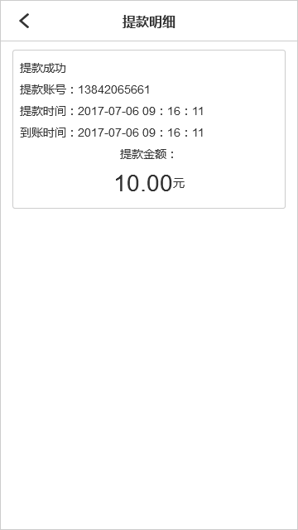 

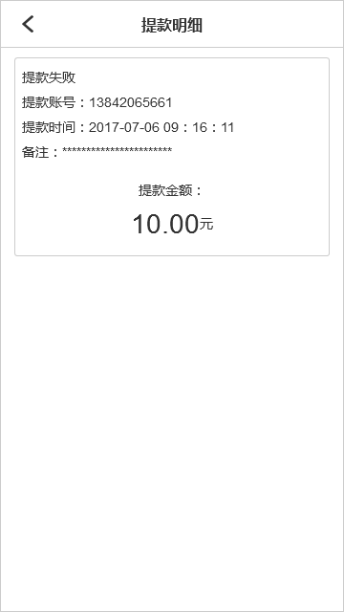

1. **流水**

原型展示

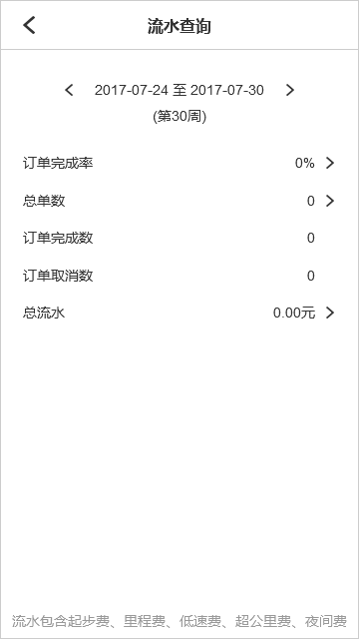

交互说明：

1. 原有“指派订单完成率”改为“订单完成率”；
2. 移除“指派流水”；
3. **订单完成率**

原型展示

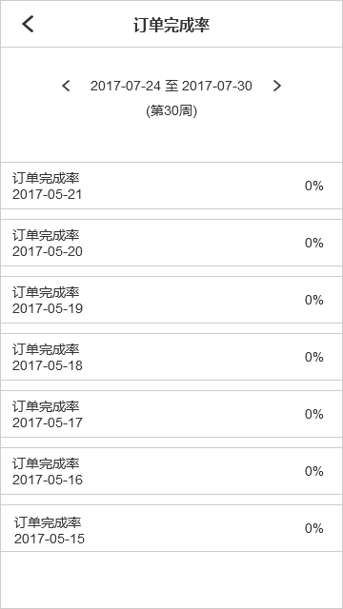

交互说明：

1. “指派订单完成率”改为“订单完成率”；
2. **总单数**

原型展示

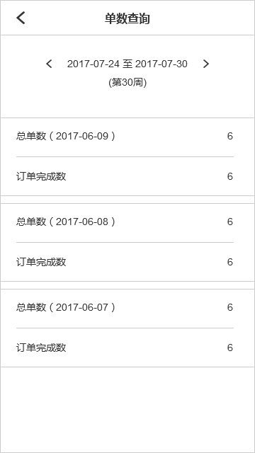

交互说明：

1. “指派完成数”改为“订单完成数”
2. **流水明细**

原型展示

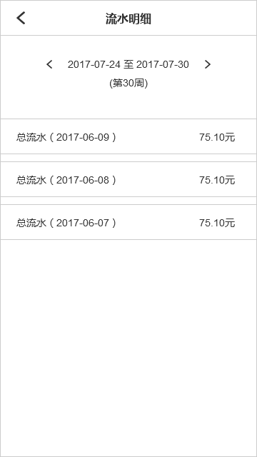

交互说明：

1. 移除“指派订单流水”
2. **春秋航空接单弹窗**

原型展示

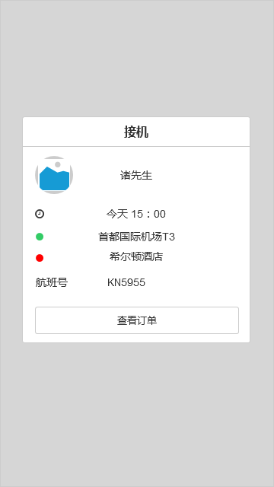 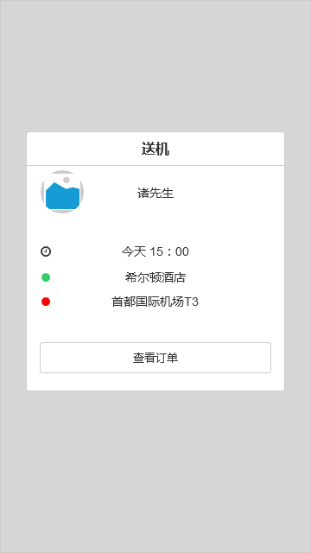

**13.乘客端/司机端—IM功能**

原型展示

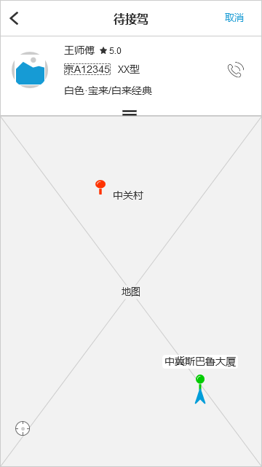

交互说明

1. 乘客端/司机端IM功能移除，电话功能图标位置调整
2. 相关页面：乘客端“待接驾”“服务中”“待支付”

司机端“接乘客”“去往目的地”“等待支付”

**14.乘客端—选择出发地/目的地**

原型展示

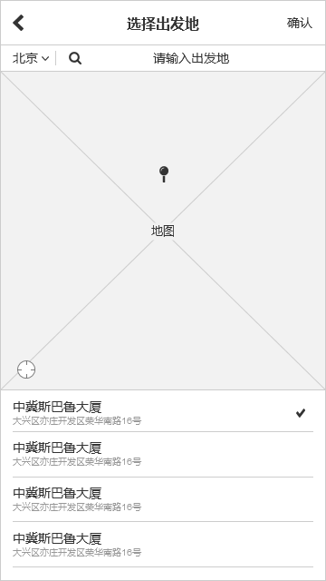 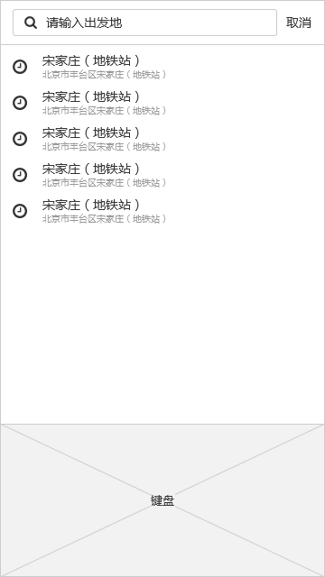

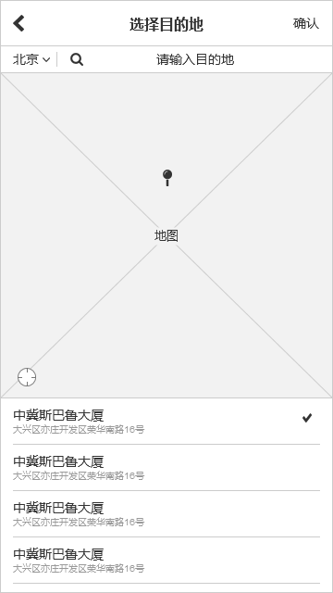 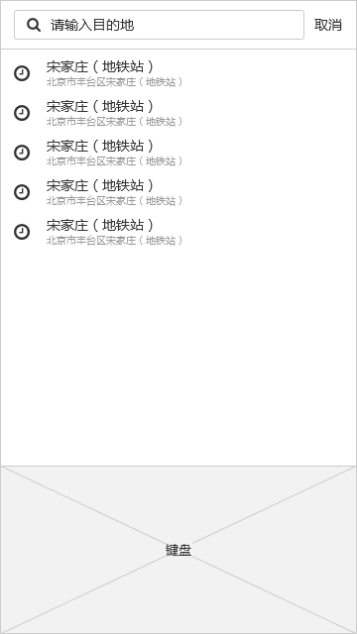

交互说明

1.选择出发地/目的地页面增加“地图”；

2.地图可进行滑动，选择出发地时默认显示在大头针所在位置，下方列表显示当前位置附近的地址信息；选择目的地时显示当前定位位置，下方列表显示当前位置附近的地址信息；

3.地图滑动时，列表信息随之改变，列表可上下滑动，最多展示10条内容；

4.点击列表中某条地址信息，√ 位置随之更改（地图位置随之变化），点击右上角【确认】按钮后跳转至首页；

5.点击搜索框，进入地址搜索页面，该页面显示历史记录（最多5条）；当输入内容时，历史记录隐藏，显示输入内容与输入内容相关的地址；点击某条信息，跳转至上一页，并显示在列表第一条，下方显示相关poi点；同时地图与列表同时显示选择后的地址（列表还显示所选地址附近的地址）；当搜索框内容为空时，历史记录再次显示；